La Universidad de los Andes contra la Universidad de los Andes
1. Un proceso viciado
“A usted le armaron un proceso de quinta”, le dijo un profesor a Carolina Sanín luego de que ella fuera a la universidad, este 2 de diciembre, por petición directa de la decana de la Facultad de Artes y Humanidades, a recoger en físico en el Edificio Monjas la “citación a Diligencia de descargos”. La carta fue redactada por la Dirección de Gestión Humana y Desarrollo Organizacional de la Universidad de los Andes. El comité que llevaría el proceso constaba de un abogado que representaba a la universidad, una escribana que transcribía y el jefe de Relaciones Laborales. El encargo les llegaba de su superiora, la directora de Gestión Humana que, a su vez, había recibido una comunicación de su superior, el rector de la universidad, el día antes, para que procesara toda la información que le adjuntaba —cartas de un estudiante, dos egresados, tres profesores y un “Grupo de Profesores de la Facultad de Artes y Humanidades”—.
Puede suponerse que el jueves 1 de diciembre alguien tuvo que trabajar horas extras, no remuneradas, para producir, en menos de 24 horas, la carta, consultarla con quien fuera necesario y tenerla lista en la mañana. El trabajo, en apariencia, se hizo en el despacho de un funcionario —inferior en rango a la directora y al rector— quien cotejó los siete archivos adjuntos que daban cuenta del “comportamiento” de Sanín, los cruzó con todo el articulado establecido en tres volúmenes de ley —el Reglamento de Trabajo, el Estatuto Profesoral y el Código Sustantivo del Trabajo—, y logró producir con inusitada celeridad un documento de cinco páginas que le advertía a la profesora —o empleada— que sus faltas podrían ser consideradas como “gravísimas”.
En medio de la temporada de exámenes y entrega de notas le dieron a Sanín menos de tres días hábiles para analizar la información, redactar sus descargos y presentarse en una oficina del Edificio Monjas donde sería oída e interpelada y asistir acompañada de un par de observadores que no podían hacer ninguna observación. En unos días podía esperar el dictamen, una suerte de juicio sumario donde los funcionarios en los que recaía la decisión actuaban sobre un caso que era cosa juzgada por su superior. El rector, como autoridad máxima de la universidad, ya había dicho la última palabra sobre el “comportamiento” de Sanín.
El rector se pronunció tajantemente el 9 de noviembre, en una comunicación pública —dirigida en un comienzo a los estudiantes, luego copiada a los profesores y a los medios— en contra de “las agresiones a miembros de nuestra comunidad por medio de diferentes redes sociales”. Paso seguido dio su opinión sobre el “comportamiento” de Sanín: “debo también manifestarme en contra de las expresiones utilizadas por una docente de planta que se ha referido en términos peyorativos hacia la universidad, nuestros estudiantes y egresados, así como hacia programas como el de Ser Pilo Paga. Dichas desafortunadas expresiones lesionan el nombre que la universidad ha venido construyendo con el aporte y esfuerzo de cada uno de sus integrantes. Considero que las apreciaciones en referencia no tienen asidero en nuestra realidad, no reflejan los valores uniandinos, y no son representativas de la comunidad de profesores y estudiantes que tanto nos enorgullece”.
El rector había opinado, dado su versión de los hechos, y lo había hecho en público para enfrentar a una profesora que había cuestionado la gestión de su administración en esa misma arena. El mismo rector que hace unos meses había definido a los Andes como “la universidad más pública que hay en Colombia”, ponía la discusión donde debía estar, en lo público (y recibía críticas por esto, ver Los Andes: ¿La universidad más pública del país? de Daniel Alejandro Hernández). La libertad que usó Los Andes para fundarse como universidad es la misma que asiste a la crítica en su derecho a expresarse, además, esta institución recibe cuantiosos recursos públicos del programa estatal Ser Pilo Paga, un ingreso que compromete parte de su balance financiero anual a la continuidad de estas asignaciones y que le demanda a la institución privada el darle un carácter cada vez más abierto, transparente, plural y debatible a la toma de sus decisiones.
En el segundo semestre del 2015 el rector se había reunido con los profesores de la Facultad de Artes y Humanidades para tratar asuntos varios relacionados con la “crisis de las humanidades”, y un par de profesoras, entre las que estaba Sanín, había hecho críticas puntuales sobre algunos aspectos de la universidad. Entre las respuestas que aventuró el rector hubo un señalamiento: las personas que no estén de acuerdo con las políticas de la universidad, están en libertad de irse. Cabría preguntarse aquí si las “políticas de la universidad” son una “realidad” inamovible que refleja unos “valores uniandinos” inamovibles, “representativos de la comunidad de profesores y estudiantes que tanto nos enorgullece”, o si conviene recordar un consejo de alguien que apoyó a la Universidad de los Andes en sus comienzos, Albert Einstein, cuando definió bien lo que es una práctica insensata: “Insensatez: hacer lo mismo una y otra vez y esperar resultados diferentes.”
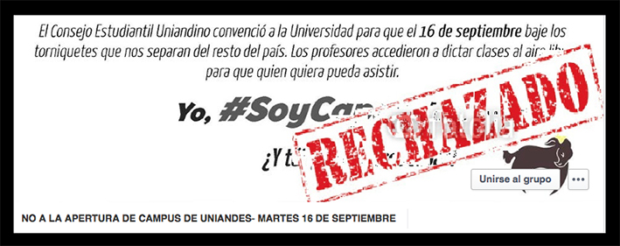
2. Pasado, presente y futuro del meme reaccionario
Semanas antes de su despido Sanín había dado declaraciones a la prensa y publicado textos en su página de Facebook en relación a la circulación por redes sociales de una imagen suya. Se trataba de un “meme” con un primer plano de su cara con un ojo morado, como si hubiera recibido un golpe. La imagen fue difundida por los foristas virtuales y anónimos del grupo de Facebook Cursos y Chompos Ásperos Uniandinos. El fotomontaje evitaba la distorsión propia de la caricatura para ser una representación realista, que pasaba de invitación humorística a provocación malhumorada, una amenaza gráfica que, como en tantos casos de agresiones a mujeres por parte de hombres alterados, podía incitar a ir de la crítica ácida de unos al ácido de otros.
Amenazas de este tipo ya se han visto en la universidad. Hace algo más de un año, los hermanos Sebastián y Alejandro Lanz, estudiantes de la Universidad de los Andes, habían sido amenazados, vía la red Grindr, por una persona que, entre otras cosas, decía: “les voy echar ácido en la cara para que sepa lo que es ser feo y estar en ese ambiente siendo gay”. Luego de las respectivas investigaciones se comprobó la sospecha inicial de los dos estudiantes y activistas fundadores de la ONG Parces: la persona que los amenazó era un miembro de la misma universidad donde ellos estudiaban. Esta situación, sumada a muchas otras, hizo que la Universidad de los Andes pasara de una actitud desatendida, como la percibieron los hermanos Lanz, a producir un “Protocolo para casos de maltrato, acoso, amenaza, discriminación y afines”, pues es claro que este tipo de casos son actos de maltrato que ocurren día a día, en mayor y en menor grado, en el campus (ver El Caso Lanz: la punta del iceberg de Ángela Rivera). El estudiante que amenazó a los Lanz se encuentra vinculado a un proceso judicial por estos actos.
El “meme” del ojo morado de Carolina Sanín activó de inmediato el protocolo institucional y generó una amplia reacción entre profesores de la universidad que tomaron la iniciativa y firmaron una carta pública para expresar su rechazo: “Consideramos que es necesario, como educadores que somos, comprometernos con una formación en la solidaridad, la empatía y la construcción de una cultura del cuidado del otro, que incluya a los estudiantes, profesores y las personas de apoyo de la Universidad de los Andes. Estas son habilidades fundamentales para una ciudadanía activa y responsable”.
El 29 de octubre, el documento contaba con más de 150 firmas de respaldo. De forma paralela, estudiantes que habían tomado clase con Carolina Sanín también se manifestaron y sumaron una carta propia con 197 firmas donde daban cuenta de su integridad como profesora y de haber aprendido en sus clases a “usar el pensamiento con rigor” (el promedio numérico que recibe Carolina Sanín en la evaluación de los estudiantes de sus cursos está casi siempre por encima de 3.5 sobre 4).
El meme del ojo morado se materializó justo después de que la profesora escribera en su muro de Facebook: “La Universidad de los Andes es una institución a la que me unen el cariño y el respeto. Por eso deploro aquello en lo que se ha convertido. Por mera codicia, admite cada año más estudiantes, y, con la ganancia de las matrículas, apila cada año un nuevo edificio sobre otro, en la misma área. El hacinamiento en el que se vive en la universidad llega a ser grave. Si cada vez se parece más a una cárcel, ¿por qué nos extraña que cada vez críe a más delincuentes?”
La historia de la propagación del meme del ojo morado es importante, su origen es machista, con visos de acoso, maltrato y amenaza, pero también puede estar ligado a un grupo de personas, tal vez estudiantes asociados a la Universidad de los Andes, molestos ante una crítica que cuestiona el “valor” de su cartón universitario y matiza la “imagen” de su institución o de la empresa educativa que certifica su acreditación estudiantil para el enganche en otras empresas. "Hacer objeciones a la sátira es lo mismo que enfrentar los valores de la leña a la infalibilidad del fuego", decía el escritor Karl Kraus. Hacerle réplicas a un meme solo trae más memes.
Sin embargo, en muchas de las críticas que se hacen en ese universo amplio, nutrido y variado de los “chompos” subsiste un acento: el uso del chiste como excusa para ofender por sexo, credo o condición social. Un pensamiento solapado como expresión discrepante ante lo “políticamente correcto” y que, bajo el disfraz de lo antipolítico, invocando el “sentido común” y ejerciendo la fascinación del odio, esconde nuevas formas de fascismo que explican en parte los grandes triunfos que el populismo autoritario ha cosechado este año: “Tenemos que dejar de ser tan políticamente correctos en este país”, es uno de los mantras estelares que repitió una y otra vez Donald Trump para hacerse a la presidencia de Estados Unidos (ver Corrección política: como la derecha inventó un enemigo fantasma de Moira Weigel).
Al respecto, sobre este carácter reaccionario, es relevante recordar los mensajes de odio y amenazas veladas que recibieron algunos estudiantes que actuaban como representantes del Consejo Estudiantil Uniandino cuando, para el día el 16 de marzo de 2014 durante el evento “#Soycapaz”, lograron que la universidad bajara por unas horas los torniquetes que levantan un muro de seguridad que dificulta la entrada a la universidad. Al buzón personal de Facebook de algunos de los representantes llegó un mensaje enviado por un recién egresado que usaba como foto de perfil una imagen en la que lucía con orgullo el cartón de graduación de la universidad y que advertía sobre los supuestos peligros de la medida: “Solo espero que si capturan a un ladrón los guardias, los polis, los perros y los estudiantes cojan a ese ladrón como si fuese una piñata, le hagan una vasectomia con su herramienta de trabajo y donen su corazon, hígado, riñones y de mas a un banco de organos asi el mamerto del CEU chille (es que apuesto a que el mamer del CEU es de los que defiende a un ladran cuando la gente decente lo captura y le da una buena tunda ). Por cierto, espero que la proxima vez los miembros cuerdos del CEU cojan a esos mamers a coscorrones para ver si se les quita la bobada”. El egresado amparaba su diatriba en lo que le dictaba el “sentido común”, un dictado semejante al que emplea Donald Trump para erigir muros fronterizos y barreras de lenguaje que limitan la discusión política a un mínimo denominador argumental y que, más allá de lo verdadero o falso, se juegan todo su capital político en la fuerza del registro emocional.
En Chompos se hacen críticas a blancos vulnerables o fáciles, como lo puede ser una estudiante de escasos recursos, Sol Fonseca, que había dado unas declaraciones algo cándidas para intentar recibir una beca, o como lo puede ser la misma figura del rector de la Universidad de los Andes, una persona vinculada a las élites capitalinas, a quien le hacen montajes que pasan de lo satírico, donde uno ríe con el chiste, al sarcasmo, donde uno aprovecha el chiste para burlarse de alguien. A los “chompos” hay que mirarlos de cerca para comprender en su toda su magnitud un fenómeno comunicativo que, como en el huevo traslúcido de la serpiente, permite ver lo que se incuba a futuro (ver Infiltrada en ‘Chompos’: el grupo de Facebook más controvertido de Colombia de María Antonia Pardo, ¿Vale la pena declarar la guerra por un meme? de Sebastián Serrano y Carolina Sanín y chompos: silenciar es el camino del portal La hora doce)
Los “chompos” gozan de un sentido crítico que, como lo han expresado algunos de sus administradores, es capaz de invocar encumbradas citas de Foucault para justificar su proceder humorístico. Sin embargo, es diciente que esta vez algunos de sus miembros escogieran a un profesor y que su crítica arreciara contra esta persona justo cuando cuestionaba el hacinamiento en el campus y aventuraba una de sus consecuencias al establecer una relación entre “codicia” y “criminalidad”. Y tal vez más grave aún es que este matoneo directo, desde el anonimato de Chompos, se extendió luego a algunos de los estudiantes que sí pusieron la cara en redes y en lo público para salir en defensa de su profesora (y por el que tal vez se hayan abierto algunos procesos a los administradores de la página vinculados a la universidad).
La frase que acompañaba el meme del ojo morado: “When [cuando] el heteropatriarcado te pone en tu lugar” es un texto irónico que busca en la ironía un camuflaje retórico a la inmediatez violenta de la imagen, y es la predicción de un castigo. El castigo invocado por el meme difundido en Chompos llegó. El penúltimo día de actividad académica en la Universidad de los Andes, el jueves 15 diciembre, a 13 días de iniciado el proceso a Sanín, se dictó la sentencia que “te pone tu lugar”: por fuera de la universidad. La profesora —o empleada—, a la que irónicamente se le había renovado el contrato unos días antes, ahora era despedida por “causa justa”, en un proceso expedito donde el rector —con o sin la consulta del Comité Directivo, el Consejo Superior, el Consejo Académico, la Vicerrectoría Académica, la Decanatura de la Facultad de Artes y Humanidades, la Dirección del Departamento de Literatura y la Ombudsperson —, optó por un “proceso de quinta” para tratar un caso complejo.
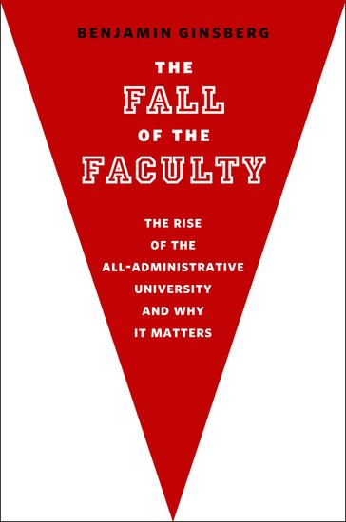
3. La caída de la Facultad
La situación de Sanín trascendía las limitaciones administrativas y jerárquicas de unos funcionarios a los que les fue encargado un proceso ya viciado por la injerencia de su superior. Es claro que el caso trascendía el juicio de una sola instancia, bien sea administrativa, académica o rectoral, y requería de una mayor facultad de análisis y ponderación. Casos como este son los que han motivado a que varias y altas instancias académicas de la universidad —Vicerrectorías, Consejo Académico y Decanaturas— se unan para darle una respuesta integral a este tipo de situaciones y estén trabajando con dedicación para concretar la iniciativa. Sin embargo, estas buenas obras y el concurso de estos académicos y de tantos otros profesores destacados con que cuenta la universidad no fue considerado para analizar cómo proceder en la situación de Sanín. ¿Cuál habría sido la opinión, por ejemplo, de la nueva Decana de la Facultad de Derecho, Catalina Botero, que actuó durante cuatro años en la Relatoría Especial para la libertad de Expresión de la Comisión Interamericana de Derechos Humanos? ¿O del nuevo Decano de la Facultad de Economía, Juan Camilo Cárdenas, que ha sido capaz de poner en práctica muchas de las teorías y ejercicios de sus clases para mediar en conflictos entre comunidades vulnerables y proyectos donde se juegan grandes intereses económicos?
¿Por qué no se nombró, como es usual para estos casos, un Comité Ad Hoc? Un comité que, como se ha visto en los casos de tantos hombres que han pasado por ahí, tiene lugar en el Edificio Pedro Navas de la Rectoría, está liderado por el Vicerrector Académico, tiene lugar para un decano, un escriba con criterio académico y, tal vez lo más importante, cuenta con la presencia de un profesor deliberante, nombrado por el profesor cuestionado, que puede intervenir y ser garante de un proceso justo (ver Intelectual o burócrata de Carlos Castillo).
En este caso, en cambio, el rector antepuso una instancia administrativa a una académica, se acogió al guión que critica Benjamin Ginsberg en su libro The Fall of the Faculty: The Rise of the All-Administrative University and Why It Matters, donde muestra los problemas que conlleva el administrar las universidades como si fueran empresas. Esta arista se hace más aguda en una institución como la Universidad de los Andes que no está escriturada a unos dueños o accionistas, que no pertenece a una familia, que promulga su “carácter laico e independiente de los partidos políticos” y se muestra “ajena a defender los intereses de algún grupo social o económico”.
Si antes de la expulsión algunos cuestionaban a Sanín por caricaturizar a la Universidad de los Andes comparándola con un “centro comercial de títulos” o con una “cárcel”, la sanción caricaturesca que se le impuso parece graduar a nivel de verdad las medias verdades o verdades y media propias de su pulsión crítica: la Universidad de los Andes actúo en este caso bajo una lógica empresarial y el castigo que le impuso la institución educativa está lejos de ser educativo, a no ser que se entienda el juicio sumario, el aislamiento y la expulsión como parte fundamental de la economía pedagógica de estos tiempos (Nota al margen: ¿no es válido, al menos desde el aspecto arquitectónico, comparar a las universidades con centros comerciales o con cárceles? Por ejemplo, el Edificio ML de la Universidad de los Andes desde que fue construido hace unos pocos años recibe el apodo de "MALL" —centro comercial en inglés— dado su parecido con este tipo de construcciones, o el Bloque B antes de ser sumado al campus fue la sede de la Cárcel Buen Pastor y mantuvo su estructura básica por varias décadas; o el Colegio del Rosario, donde hoy funciona la universidad que lleva ese mismo nombre, fue cerrado por el General Pablo Morillo en 1816 y convertido en cárcel pues sus instalaciones –salones, corredores, plazas, observatorios— se prestaban para ese propósito).
La administración universitaria no todas las veces es tan severa con sus sanciones y privilegia lo educativo sobre lo punitivo. En el caso Colmenares, varios estudiantes de la Universidad de los Andes están involucrados en la investigación por la muerte de otro estudiante de la universidad, y la institución educativa no ha interferido en el plan de estudios de estos alumnos, no ha prejuzgado y ha respetado sus derechos plenos a pesar de los vaivenes de una situación probatoria y jurídica compleja, del juicio mediático de algunos sectores de la opinión y de la moralina pública que les endilga una participación directa en el crimen y los gradúa de criminales. Estos estudiantes, sin un fallo justo y pleno en lo legal, pudieron continuar siendo estudiantes, con los mismos derechos y deberes que los otros. El prestigio de la marca Universidad de los Andes sirve para que otros se colinchen en su lustre. A cualquier medio noticioso le basta con privilegiar el cruce del nombre de esta institución con cualquier término amarillista o delictivo para generar titulares que llaman la atención del público y suben los indicadores de audiencia tan apreciados por los anunciantes. Parece haber un antes y un después del Caso Colmenares para la imagen de la Universidad de los Andes, al menos así lo determina la revista Dinero, en su artículo “Golpes a la reputación de las marcas: casos emblemáticos en Colombia” en que usa este ejemplo como guía para hablar de “reputación corporativa”.
La Universidad de los Andes es una institución que sufre una crisis de identidad que se expresa en el manejo errático que le da a algunos casos álgidos y que agudiza sus contradicciones cuando, en momentos de vértigo comunicativo, se resquebraja lo común, se diferencia la composición de su comunidad y sale a la luz la naturaleza del material humano que le da forma. El escenario no es exclusivo a esta universidad, bien podría ser un modelo para analizar el estado del arte en otras universidades, y de paso en el país, el campus universitario es un importante caldo de cultivo.
Algunas de estas pugnas identitarias ya habían sido planteadas por Rafael Toro en el último discurso que dio como vicerrector académico saliente en la ceremonia de grado del segundo semestre de 2014. A partir de una fábula autoficcional tipo Jonathan Swift, el vicerrector ponía a un “ofuscado y pomposo” rector a recitar una moraleja, la respuesta tímida del administrador universitario a un grupo de profesores y estudiantes que pedían un giro radical en las políticas de la universidad: “La pasión por el orden y algunas tradiciones, produce triunfos modestos y fracasos modestos. En cambio la libertad camina por las cumbres más altas, pero siempre de cara a los abismos más profundos”. El vicerrector concluía: “Esta no es la historia de Uniandes, pero en cierta forma tiene parte de la historia de todas las universidades y los pulsos extenuantes entre la subsistencia y los ideales académicos. Es de esto de lo que aprendí en todos estos años”.

4. Una de las más claras tradiciones uniandinas
El pasado en presente: durante las vacaciones de mitad del año 1971, el entonces rector de la Universidad de los Andes, Álvaro Salgado, aprovechó el receso de clases para anunciar el cierre de nuevas inscripciones al programa de Bellas Artes. La reacción no se hizo esperar, el decano de la Facultad de Arquitectura presentó su renuncia y cerca de cuarenta profesores e investigadores de la Facultad de Arquitectura y Artes se reunieron en Asamblea General el 2 de julio y enviaron una carta abierta al rector, al Consejo Directivo y a la prensa, criticando las políticas de la gerencia universitaria. Cinco días más tarde, y después de recibir una carta de los estudiantes en apoyo a sus profesores, el presidente del Consejo Directivo de la Universidad de los Andes, el empresario HernánEchavarría, respondía a la misiva con otra, publicada en el periódico El Tiempo: “Lamentamos que ustedes hayan optado por hacer públicos los desacuerdos, contrariando así una de las más claras tradiciones uniandinas, cual es la de tramitar dentro de nuestra propia institución las naturales diferencias que surgen en la vida universitaria”.
Echavarría, junto a los otros miembros de ese Consejo, hoy llamado Comité Directivo, que siempre ha estado compuesto por hombres vinculados a la industria y el comercio (¿“heteropratriarcal” según Chompos?), daba argumentos económicos para explicar el cierre de Bellas Artes. La argumentación del directivo era una falacia económica para camuflar el miedo que le producía a la administración universitaria este y varios focos de crítica y autocrítica presentes en varias unidades de la universidad. Bellas Artes fue solo el chivo expiatorio para mostrar que criticar, autocriticar y, sobre todo, hacerlo en público, era una causal de expulsión y exclusión. Más adelante vinieron otras administraciones, otros rectores, nuevos estudiantes y profesores, volvió el arte a la universidad, pero el fantasma del cierre de las “Bellas Artes” sigue rondando y asustando, es parte del aprendizaje invisible que imparte esta institución.
Esta historia, contada así, con pelos y señales, está en la Historia de la Universidad de los Andes, la versión oficial que editó y publicó su editorial en 2008 para celebrar sus 60 años de fundación (se complementa en el relato De la represión como una de las Bellas Artes publicado en la revista estudiantil REC). Hoy, luego de la Constitución de 1991, pasado este 2016 en el que hemos vivido estúpidamente y que marca el comienzo pleno de un periodo cíclico, nos damos cuenta de que fuerzas que creímos estaban de salida, siguen aquí, nunca se han ido. Este ha sido su año, dejaron su estado embrionario de criptofascismo, capturando a una amplia audiencia y dando más poder a actores que fascinan en la escena vital y política: Brexit, Golpe de Estado en Brasil, el NO del Plebiscito, el ascenso de Trump, el Plebiscito en Italia, el delirio criminal de la presidencia en Filipinas.
En el microcosmos universitario esta fuerza regresiva y reaccionaria parece estar vigente. El caso de Carolina Sanín confirma que esa “clara tradición uniandina” está tatuada en el currículo oculto de la institución.
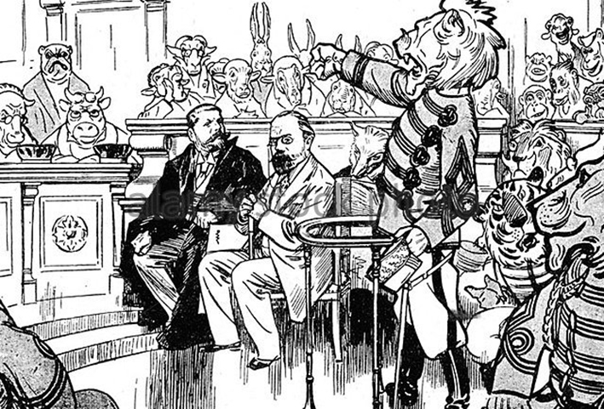
5. Yo te acuso
Uno de los documentos usados y con mayor peso para justificar el “NO” a Carolina Sanín, la apertura del proceso y el despido por “causa justa” es una carta firmada por un “Grupo de Profesores de la Facultad de Artes y Humanidades”, fechada el 21 de noviembre, que parafrasea la comunicación del 9 de noviembre del rector. A estos profesores no le bastó la crítica pública a Carolina Sanín que había hecho la máxima autoridad de la universidad tres semanas antes, sino que recurrieron a una de “las más claras tradiciones uniandinas” para “tramitar dentro de nuestra propia institución las naturales diferencias que surgen en la vida universitaria”.
Los profesores optaron por una práctica de delación —cercana a la empleada en los juicios de los regímenes fascistas y durante el macarthismo— antes que ventilar sus diferencias en público y dar la cara ante sus otros colegas y estudiantes. Esta muestra del aprendizaje invisible que profesan estos profesores, no incluye, en este caso, el diálogo, la discusión, el acuerdo con la profesora Sanín en las instancias propias del Consejo de Profesores, en la Dirección del Departamento de Literatura, en la Decanatura de la Facultad de Artes y Humanidades, en la Vicerrectoría Académica o buscar una mediación con la Obdusperson. Decidieron que con la ley basta. Aquí resulta insalvable citar uno de los principios de los Fundadores de la Universidad de los Andes: “Quienes solo hacen por sus semejantes aquello a que la ley los obliga, no están cumpliendo a cabalidad sus deberes, ni son buenos ciudadanos, ni merecen la estimación y el respeto de los demás”.
En la carta, los profesores tampoco acogen la filosofía del reglamento de su propia facultad, un texto que ellos mismos redactaron y aprobaron hace unos meses, y que contempla la actividad de ese “profesor creador” con que contaba la planta de 15 profesores de planta del Departamento de Literatura: “El profesor creador tiene derecho a la libertad de expresión en su manifestación artística; a elegir libremente su tema de trabajo, su repertorio, medio de expresión, técnicas y demás factores definitorios de la obra; a exhibir o difundir su producción en los espacios que considere pertinentes”.
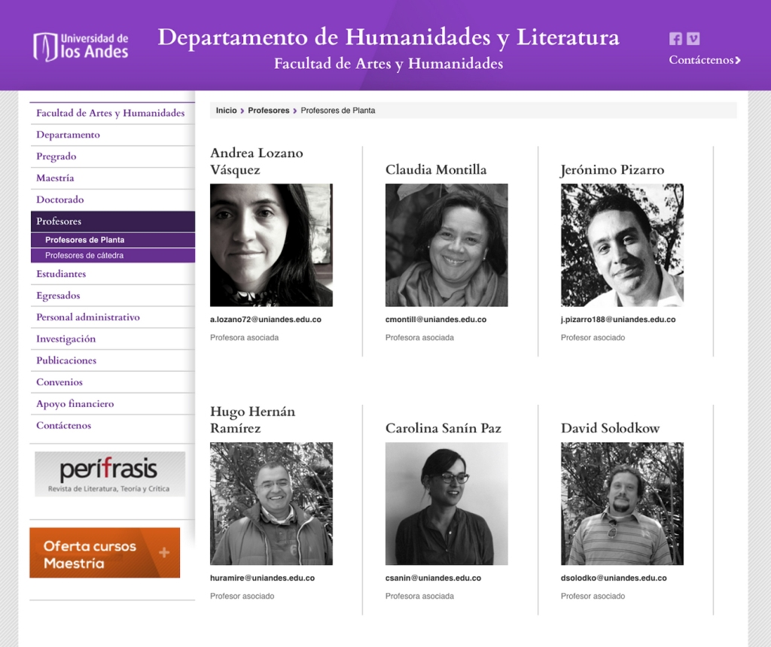
Al analfabetismo político de estos docentes se puede sumar un mandato que omiten o desconocen, el de la Sentencia T-060/02 de la Corte Constitucional donde es claro que el lugar de trabajo de un profesor puede ser parte de su repertorio temático, una custodia legal a la crítica y consecuente autocrítica como parte inherente al proceso educativo: "las libertades de pensamiento, de expresión y de participación política, pueden tener manifestación en la exteriorización de criterios orientados a cuestionar un determinado proyecto educativo, la administración del mismo, las orientaciones que emiten las directivas de los centros educativos y a promover alternativas, tanto académicas como administrativas".
6. Vergüenza, miedo y tristeza
“Si les importamos tanto, nosotros, los estudiantes Habría sido obligatorio tenernos en cuenta en lo importante Preguntarnos qué sabemos y cómo nos han enseñado Y creo que hubieran oído cosas que no son de su agrado: Que con Carolina aprendimos más de un millón de cosas Que le agradecemos siempre, sobre todo, por su prosa, Pues con su prosa mejores lectores pudimos ser Y así, los ojos abiertos, un mundo y otro pudimos ver.” —Poema (o versos rimados) no pedido para la Universidad de los Andes / Daniela Maldonado
La carta del “Grupo de Profesores de la Facultad de Artes y Humanidades” que denuncia a Sanín ante el rector muestra con su acción una grave disociación entre la teoría y la práctica, da cuenta de una labor inane de profesar a los cuatro vientos un amor por el arte que luego, frente a la práctica, no se reconoce ni negocia, se evita, se excluye del ámbito claustral de la retórica.
Posturas académicas de esta índole son las que convierten el arte en una exquisitez elitista, zona de comodidad para letrados que se doctoran y posdoctoran, ganan fama y puntos con acciones y textos indexados que rebosan de lirismo en paz y posconclicto. Y mientras “hacen carrera” también hacen sus guerritas para autoperpetuarse en jerarquía, en bonificaciones, en la poltrona del “usted no sabe quien soy yo”, en conflictos vindicativos y en cargos directivos, y así, con sus actos poco piadosos en la práctica, le restan al arte, precisamente, ese poder comprensivo sobre la vida cotidiana con que podría combatir la anestesia que conduce a tantos actos de violencia. Si no son “Bellas”, no habrá arte.
Estos profesores antepusieron el “espíritu de cuerpo” al espíritu crítico, privilegiaron la mezquindad que surge de lo gregario y que cohesiona al rebaño humano en la ficción morronga de un enemigo externo ante el cual hay que cerrar filas. Los profesores intentaron redactar un solemne “Yo acuso” pero solo les salió un infantil “yo te acuso”. Y si esta fue la acción de estos profesores con la artista más visible que tenía en su nómina el Departamento de Literatura, ¿qué se puede esperar de ellos como interpretes del arte?
Situaciones como esta hacen pensar que este malestar puede ser extensible a otras unidades académicas de la Universidad de los Andes, tal vez esta solo sea la punta el iceberg y haya muchos otros casos ocultos de malestar y desconfianza a lo largo y ancho del campus. La respuesta oficial al “comportamiento” de Sanín es tan desmesurada e implacable que muestra un alto grado de inseguridad en las personas implicadas en su despido. ¿A qué le teme la Universidad de los Andes? ¿Qué defiende?
Julieta Lemaitre, profesora de la Facultad de Derecho de la Universidad de los Andes, hace poco, en la entrada Lo que pasa en los Andes de su blog en La Silla Vacía, dijo que una respuesta posible “es la emergencia de un cambio de época que profesores y autoridades tratamos de ocultar. El mundo en el que surgió los Andes, y en el que ha llegado a ser hoy la tercera universidad del país, y la primera de las universidades privadas, está quizá a punto de dejar de existir. Los Andes es después de todo una institución creada por elites económicas que abrazaron el ethos del Frente Nacional, y que le apostaron a la ciencia y las ideas de modernidad y progreso como antídoto a la violencia. Es una institución liberal en el sentido más amplio y no de partido, y que como liberal le ha tenido siempre temor a la política de masas. No al poder, por supuesto, sino a la política como confrontación y odios, como marchas masivas, y tomas, y peleas. Es una institución que por lo general ha creído que en política, lo mejor es no hablar de eso”.
El valor de la matrícula de la Universidad de los Andes para el año 2017 es de $15.402.000. Hay universidades que puntean igual, por debajo o por encima a los Andes en las publicitadas loterías de medición nacional e internacional, esas instituciones también cuentan con campus en constante crecimiento, buenos profesores y grupos de investigación, creación y producción, y pequeñas, medianas y grandes iniciativas que tienen incidencia en la vida nacional. Así las cosas, ¿qué justifica pagar aquí, en la Universidad de los Andes, una, dos, tres, cuatro o cinco y muchas veces más que en otros centros de educación superior con características semejantes? ¿En qué se diferencia esta universidad de las otras?
Resulta paradójico que un proceso contra una profesora, que abogaba por la afectación que ella le hizo al “buen nombre de la universidad”, por “atentar contra los derechos y dignidad de los estudiantes” y por “atentar contra la convivencia de los miembros de la comunidad uniandina”, haya producido una reacción institucional que, injusta en su proceso y resultado, genera un escándalo de recordación amplia y perdurable, y le trae a la Universidad de los Andes más, mucho más oprobio, de lo que algunos guardianes universitarios pretendían paliar con vigilancia y castigo: mal nombre, irrespeto a los estudiantes y un atentado para la convivencia.
Más de 80 estudiantes —en periodo de vacaciones— y egresados del Departamento de Literatura han redactado y firmado de nuevo una carta en la que dan cuenta de lo buena profesora que es Sanín. Otros estudiantes de la Facultad de Derecho han sido entrevistados por El Espectador y han pasado de la teoría a la práctica para dejar constancia de su desacuerdo con la acción que tomó la universidad. Varias personas han firmado una carta abierta de repudio por el despido de Sanín y la han dirigido al rector y la Consejo Superior (ver Miembros de Uniandes envían carta de repudio al Rector por despido de Carolina Sanín).
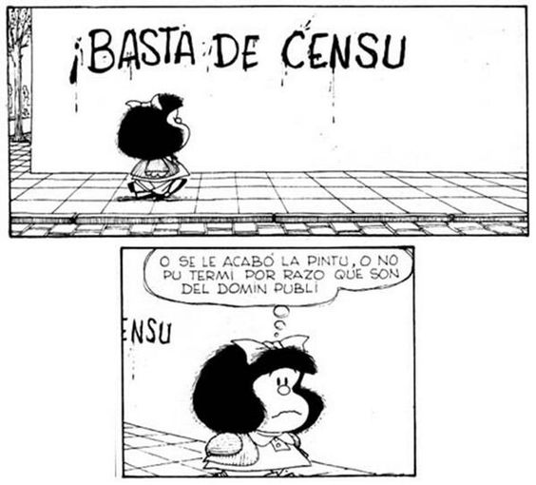
Otro profesores se ha manifestado en Asuntos Profesorales, la red cerrada dispuesta por la universidad que sirve como foro para los docentes. Uno de ellos, un profesor de Derecho, inició el hilo de discusión sobre este caso y señaló cómo “la decisión que se tomó no estuvo a la altura de la misión de la universidad y envía un mensaje negativo e intimidatorio a la comunidad que hace parte de ella”. Otro profesor de la Facultad de Economía estuvo de acuerdo y señaló que ahora encuentra una mayor “dificultad para construir una estrategia de reflexión y acción para una mejor convivencia entre los miembros de la comunidad, basada en el respeto y el cuidado del otro”. Otro profesor de Educación propone que se revise la decisión para que el proceso siga “el camino que debería haber tomado desde un principio: el especificado en el Estatuto Profesoral”. Un profesor de Arte dice que siente “vergüenza, miedo y tristeza por el despido de Carolina Sanín”.
En este foro, al que tienen acceso más de 600 profesores de planta, ninguno de los profesores que denunciaron a Carolina Sanín ha participado para sustentar o discutir su posición con los argumentos que enviaron al rector o para refutar a los que han hablado. Tampoco lo ha hecho la inmensa mayoría de los más de 150 profesores que antes apoyaron a esta profesora cuando se denunció la “Violencia de género a miembros de la universidad”. Razones de interés, indiferencia, apatía o escepticismo son comprensibles, pero pareciera que para estos profesores la “ciudadanía activa y responsable” o “la solidaridad, la empatía y la construcción de una cultura del cuidado del otro” que invocaban para un caso de violencia no se extiende a otro caso que los vincula en igual o mayor grado pues, como lo decía la actual decana de la Facultad de Derecho en su época de relatora, “La libertad de expresión es el derecho que permite defender otros derechos”.
A Voltaire en una biografía le inventaron una frase: “Estoy en desacuerdo con lo que dices, pero defenderé hasta la muerte tu derecho a decirlo". El dicho altisonante al parecer tiene sus limitaciones en el mundo laboral y parece extenderse a la esfera académica: “Estoy en desacuerdo con lo dices, pero no defenderé con mi trabajo asalariado tu derecho a decirlo”.
La única respuesta oficial de la administración de la Universidad de los Andes a los cuestionamientos que han surgido luego del despido de Carolina Sanín provienen “del despacho de la jefatura de relaciones laborales”. Se trata de un comunicado que mezcla la jerga del código jurídico con un recuento cancilleresco del caso y donde la unidad administrativa le recuerda a lo académico, a los profesores o empleados, el deber de “armonizarse”: “la Universidad representa un proyecto colectivo, con fines comunes y acciones concertadas, en donde las aspiraciones profesionales y académicas individuales de los profesores deben armonizarse de manera constructiva con los compromisos colectivos de la Institución”.
¿Con qué cara los profesores de esta universidad enfrentaremos a los estudiantes y al resto del país, y hablaremos en clases, textos y foros de ser críticos y autocríticos, de ser justos, de pasar de la teoría a la práctica, de tener valor y de alentar a los que lo tienen ante el conflicto y el posconflicto, de construir paz, si dejamos pasar esta violación a los derechos de una persona en nuestro propio campus? ¿Tendrá valor la Universidad de los Andes para enfrentarse a la Universidad de los Andes? La Universidad de los Andes es ejemplo para otras instituciones en muchos aspectos, uno solo esperaría que los otros espacios académicos —con problemas semejantes, similares y diferentes— aprendan de este tipo de situaciones y que, como centros de educación y conocimiento, no los repitan.
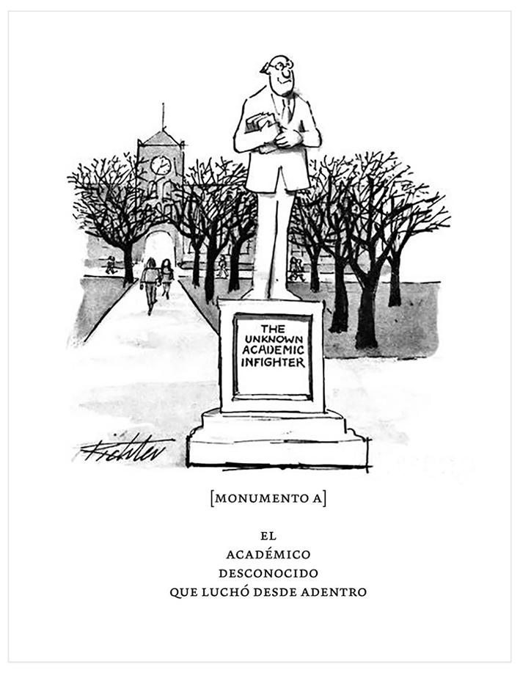
7. Carolina Sanín
Muchos no soportan a Carolina Sanín, le endilgan todo tipo de adjetivos reduccionistas y la despachan con un trino. Pocos de sus más acérrimos críticos se han dado la oportunidad de leerla de vez en cuando en su página de Facebook donde publica con frecuencia con distintos tonos, estilos y formas narrativas que le han ganado más de veintemil lectores que la siguen, en las columnas y ensayos que produce en varios medios con regularidad, o en sus novelas. Ellos, los que odian a Carolina Sanín, están en todo su derecho a no leerla, a criticarla, a insultarla —sin amenazarla—, pero deja mucho que desear que, en este caso, sus antagonistas no sean capaces de superar la antipatía y reconozcan que la misma libertad que usan para refutarla es el derecho mismo que está aquí en juego y en peligro (ver Una corta clase sobre el insulto: de Maluma a Carolina Sanín de Richard Tamayo).
¿De verdad piensan que todo esto es solo sobre Carolina Sanín y la Universidad de los Andes? Lo mismo habrán dicho cuando el periódico El Tiempo le canceló a Claudia López su espacio como columnista del impreso por criticar a la Casa Editorial de El Tiempo en una columna de opinión, o cuando la familia Araujo intentó demandar por injuria a Alfredo Molano por criticar en una columna de opinión a la poderosa familia Araujo y afectar su “buen nombre” (el proceso judicial lo ganó el escritor y el caso sentó un precedente legal). “Cosas de López”, cosas de una “mujer histérica”, o de un “guerrillero camuflado”, “un resentido”, las típicas frases del cajón de la malquerencia colombiana: “es que uno no patea la lonchera”, "uno no muerde la mano que lo alimenta", “si le pasó, algo habrá hecho”, o los clásicos “es que dio papaya” o el "calladita te ves más bonita".
Para cerrar, una publicación de Sanín, de un solo párrafo, que da cuenta de sus cinco años como profesora en la Universidad de los Andes (cincos años que se suman a los cinco que pasó ahí antes como estudiante del pregrado de Literatura). Se trata de un ejercicio pleno no solo de la libertad de expresión sino de lo que ella hizo con la libertad de cátedra para cuidar y construir una mejor vida universitaria (que benefició a los estudiantes que son “escritores”). Actitudes así pueden servir de guía a una nueva generación que, luego de este bizarro 2016, tiene que negociar si se adapta o no a muchos de los contratos que otras generaciones han sido incapaces de revocar y que, al contrario, se renuevan una y otra vez por acción y, sobre todo, por la omisión vergonzante, miedosa y triste de tantas personas que dicen ser “buenas”:
“Lo que pasa es que yo no creo en el patrón. Aunque tratara, no podría. Nunca he creído que la gente libre (o sea, toda la gente) deba tener patrón. Creo que nadie debería tener más patrón que su conciencia, su tradición y la ley. Y tampoco creo en la otra acepción de "patrón". No creo que haya un patrón según el cual todos debamos ser moldeados o recortados. Y como creo eso, escogí trabajar en la academia. Porque en la academia no había, me dijeron, "patrones". Enseñé durante 5 años en una universidad pública de Estados Unidos, y así era: sin patrón. No como en una fábrica. No con patrones ni patrones, sino con la seriedad de enseñar y aprender y escribir y punto. Cuando regresé a Colombia, desde el comienzo, me impresionó en la Universidad de Los Andes el miedo al patrón, el miedo a la libertad, con todas sus derivaciones: el chisme, la confabulación, la envidia entre colegas, la adulación, y la gran y desoladora hipocresía. Me impresionó el miedo de los profesores a hablar, a opinar, e incluso a reclamar sus derechos y, al mismo tiempo, su incapacidad de solidarizarse con sus colegas y su presteza para difamarlos. Recuerdo que en el semestre en el que entré, los profesores daban, adicionalmente a su contrato de trabajo, clases gratis en Educación Continuada, un negocio de la Universidad. Yo los convencí de que eso debía pagarse aparte, y entonces, un año después, empezaron a cobrarlo adicionalmente, aunque al principio me respondieron en el Consejo de Departamento, muy escandalizados por lo que llamaron mi "sindicalismo", que eso se hacía sin cobrar y "por contribuir a la institución". También —y ellos probablemente lo recordarán— insistí para que los profesores de planta de mi departamento diéramos cinco cursos al año, lo cual estaba contemplado en nuestro contrato (que dice de 4 a 6 cursos), aunque la mayoría de los profesores daban siempre seis cursos y no decían nada. Hoy todos enseñan cinco. Tal vez los colegas del Departamento de Literatura de Los Andes, los mismos que hoy no han expresado absolutamente ninguna solidaridad (a diferencia de otros profesores de otras facultades, que sí lo han hecho valientemente) no recuerden que por mi "jodedera" enseñan cinco clases y no seis, y cobran cuando enseñan en Educación Continuada. Quizás les dé miedo recordarlo, como les da miedo decir públicamente las críticas al rector y sus políticas que expresan en el Consejo de Departamento y que solo yo digo públicamente. Yo los entiendo: da miedo que lo echen a uno del trabajo. Estoy comprobando hoy que es pesado eso de no tener trabajo. Y eso de agradecer a un colega indisciplinado también debe de ser muy difícil. Es mejor mandarle una carta al rector encabezada con "Querido rector" y lamentando el deplorable comportamiento de una colega en los medios (el mío), para congraciarse con el patrón y curarse en salud, como hicieron varios de mis colegas, sin tener, sin embargo, un solo reproche ni personal ni académico que hacerme, más allá de mi molesta personalidad. Los estudiantes en cambio quizás sí recuerden que por mi "jodedera" hoy pueden graduarse con tesis en escritura creativa, y que diseñé y conseguí que se abriera la opción en creación literaria en la Universidad, y que logré que se abriera un curso de Español para los estudiantes de Literatura (que antes tenían que tomar Español con los demás estudiantes, como si no fuera su área de especialización), y que por mí se enseñó en el departamento por primera vez un taller de traducción, por ejemplo, además de muchos otros cursos nuevos (dicté 15 cursos distintos, en 7 años), y que traje a escritores externos a que dictaran talleres, etc., etc. Hice cosas constantemente por la Universidad de Los Andes, y le fui leal. Y era la única profesora de planta dedicada a escribir literatura en un departamento de Literatura que ahora no tiene en su planta a ningún escritor. En eso, creo yo, era un ejemplo para los estudiantes, a los que en el Departamento de Literatura de los Andes se les ha dicho, semestre a semestre, desde que entran: “Aquí no vienen a ser escritores”. Adicionalmente, insistí y logré que se incluyera el año pasado, en el Reglamento de la Facultad de Humanidades, por primera vez en la Universidad de Los Andes, la prohibición explícita de tener relaciones o acercamientos sexuales o románticos con estudiantes (el artículo fue redactado por mí, como recordará la Decana, que lo aprobó). Digo todo esto —hago esta lista de servicios prestados— con un poco de impudor y hasta de patetismo, y la hago en mi defensa. Pero sí, es cierto: nunca hice amistad con nadie. Nunca conspiré con nadie. No participé en charlas de corredor. Nunca tomaba tinto ni fumaba con los colegas a la salidita de la oficina, en el patiecito. Nunca le hice sonrisas al rector, ni a ningún vicerrector. No iba a comer donde mis colegas ni invité a ninguno a comer a mi casa, porque hago muy poca vida social y solo con mis íntimos. No solía hacerles conversación tampoco a los estudiantes por fuera de clase. No me dediqué a ser simpática con los estudiantes, ni a decirles lo geniales que eran, ni a hacerme la chévere con ellos, y, a pesar de eso, muchos de ellos (y me atrevo a decir que los mejores) me querían. Entre los profesores de Los Andes tuve un solo amigo, que sabe quién es, y varios enemigos: por mi antipatía y también porque yo estaba dedicada a los estudiantes, a las clases y a escribir: quizá porque me tomaba demasiado en serio mi trabajo. Yo a Los Andes solo iba a trabajar. Jamás quise un puesto de dirección, y de hecho así lo expresé claramente, lo que debió ser también sospechoso. Pero tampoco traté, para no ir a herir a los colegas, de no destacarme, ni dejé de formar parte de la vida cultural nacional, ni hice mi trabajo menos bien que lo que podía. Y nunca creí que había un patrón. Y tampoco lo creo ahora. Si hubiera de verdad un patrón, yo no podría escribir esto cuando quiero, donde quiero, para que lo lea quien quiera. No hay patrón, jóvenes, patrón no existe. —Carolina Sanín”.
